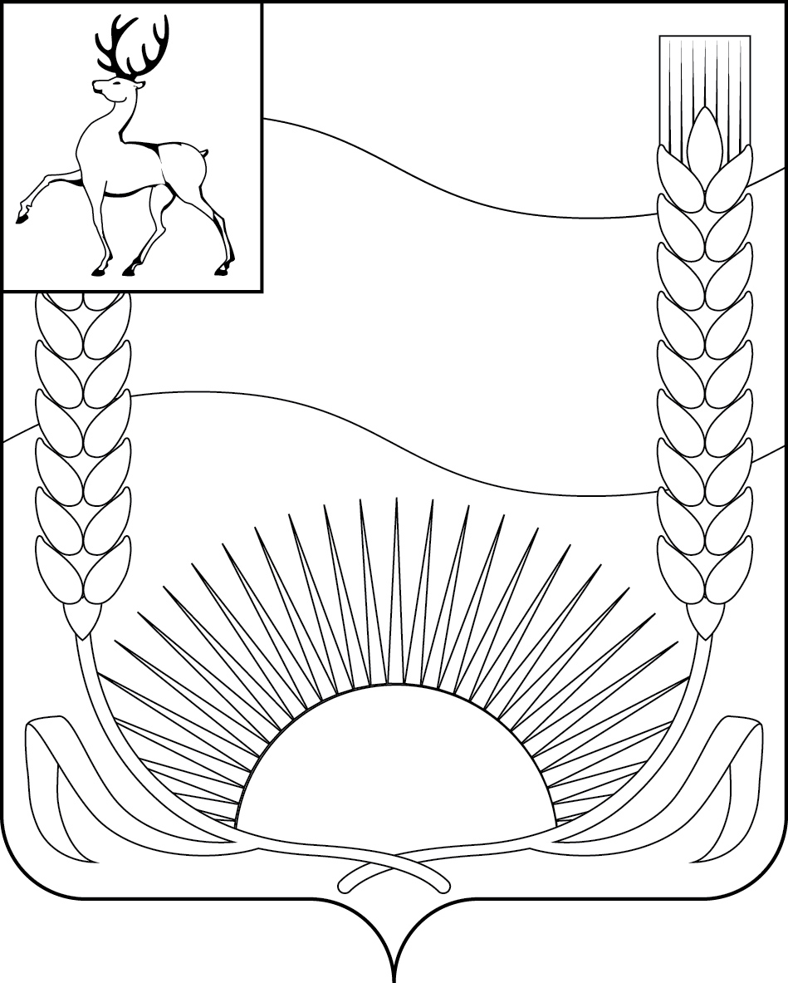

СОВЕТ ДЕПУТАТОВ

БУТУРЛИНСКОГО МУНИЦИПАЛЬНОГО ОКРУГА
НИЖЕГОРОДСКОЙ ОБЛАСТИ

Р Е Ш Е Н И Е

от 10 июля 2026 г. | № 34

О внесении изменений в решение Совета депутатов Бутурлинского муниципального округа Нижегородской области от 25 января 2021 г. № 1 «О комиссии по назначению пенсии за выслугу лет лицам, замещавшим муниципальные должности и должности муниципальной службы в органах местного самоуправления Бутурлинского муниципального округа Нижегородской области»

В целях актуализации действующего состава комиссии по назначению пенсии за выслугу лет лицам, замещавшим муниципальные должности и должности муниципальной службы в органах местного самоуправления Бутурлинского муниципального округа Нижегородской области, Совет депутатов Бутурлинского муниципального округа Нижегородской области
р е ш и л:

1. Внести следующие изменения в состав комиссии по назначению пенсии за выслугу лет лицам, замещавшим муниципальные должности и должности муниципальной службы в органах местного самоуправления Бутурлинского муниципального округа Нижегородской области (далее – Комиссия), утвержденный решением Совета депутатов Бутурлинского муниципального округа Нижегородской области от 25 января 2021 г. № 1 «О комиссии по назначению пенсии за выслугу лет лицам, замещавшим муниципальные должности и должности муниципальной службы в органах местного самоуправления Бутурлинского муниципального округа Нижегородской области», с изменениями, внесенными решениями Совета депутатов Бутурлинского муниципального округа Нижегородской области от 31 октября 2023 г. № 68, от 14 октября 2025 г. № 73:
1.1. Исключить из состава Комиссии Строкина Игоря Николаевича – начальника финансового управления администрации Бутурлинского муниципального округа, заместитель председателя Комиссии.
1.2. Включить в состав Комиссии Казакову Ольгу Александровну – заместителя начальника финансового управления администрации Бутурлинского муниципального округа, заместитель председателя Комиссии.
2. Опубликовать (обнародовать) настоящее решение в порядке, определённом уставом Бутурлинского муниципального округа Нижегородской области для официального опубликования (обнародования) муниципальных правовых актов, и разместить на официальном сайте Бутурлинского муниципального округа Нижегородской области в информационно-коммуникативной сети «Интернет» по адресу: buturlino.nobl.ru в разделе «Совет депутатов».

Председатель Совета депутатов Бутурлинского муниципального округа Нижегородской области  _______________ Н.А. Чичков | Глава местного самоуправления Бутурлинского муниципального округа Нижегородской области  _______________ М.Ф. Петрова

